Μετατρέποντας «Μισοψημένους Μικρόκοσμους» σε ηλεκτρονικά παιχνίδια: μία πρόταση για τη διδασκαλία του προγραμματισμού

Χρόνης Κυνηγός¹, Νικολέτα Γιαννούτσου¹, Στασινή Φράγκου²
¹ Εργαστήριο Εκπαιδευτικής Τεχνολογίας, Πανεπιστήμιο Αθηνών
² Κολλέγιο Ψυχικού
kynigos@ppp.uoa.gr , yiannou@ppp.uoa.gr, stassini.frangou@sch.gr

ΠΕΡΙΛΗΨΗ
Στην εργασία αυτή, παρουσιάζεται μία πρόταση για τη διδασκαλία εννοιών του προγραμματισμού. Εισάγεται η έννοια του μισοψημένου μικρόκοσμου ως υπολογιστικού εργαλείου σχεδιασμένου να υποστηρίξει τη διδασκαλία του προγραμματισμού μέσα από διαδικασίες κατασκευής ηλεκτρονικών παιχνιδιών που δεν αφορούν μόνο στη σύνθεση, αλλά βασίζονται στο μετασχηματισμό και στην επέκταση. Περιγράφονται ενδεικτικά ορισμένοι μισοψημένοι μικρόκοσμοι και τα ηλεκτρονικά παιχνίδια που προέκυψαν από αυτούς. Επίσης, δίνεται ένα αντιπροσωπευτικό παράδειγμα από τις έννοιες του προγραμματισμού που αναδύονται μέσα από απλές διαδικασίες αλλαγής ενός μισοψημένου μικρόκοσμου. Η εργασία αυτή προτείνει έναν τρόπο διερεύνησης στοιχείων του προγραμματισμού μέσα από την εμπλοκή ακόμη και αρχάριων μαθητών σε ενδιαφέρουσες κατασκευές.

ΛΕΞΕΙΣ ΚΛΕΙΔΙΑ: Μισοψημένοι μικρόκοσμοι, σχεδιασμός ηλεκτρονικών παιχνιδιών

ΕΙΣΑΓΩΓΗ
Η έρευνα που εστιάζει στη διαμεσολάβηση της υπολογιστικής τεχνολογίας στη μάθηση και τη διδακτική πρακτική, έχει αναδείξει το ρόλο των εργαλείων στην εκπαιδευτική διαδικασία. Ειδικότερα, επισημαίνεται ότι τα χαρακτηριστικά των εργαλείων σε συνδυασμό με τον τρόπο χρήσης τους και το πλαίσιο ένταξής τους είναι παράγοντες που διαμορφώνουν τόσο τη μάθηση όσο και τη διδασκαλία (βλ. για παράδειγμα Cobb 2002, diSessa 1995, Meira 1998, Verillon & Rabardel 1995). Υπό αυτό το πρίσμα σχεδιάσαμε μία διδακτική πρόταση για τη διδασκαλία του στοιχείων του προγραμματισμού η οποία έχει δύο κύρια χαρακτηριστικά: α) αφορά στη χρήση υπολογιστικών περιβαλλόντων που είναι κατάλληλα σχεδιασμένα έτσι ώστε οι μαθητές να μπορούν να τα αλλάζουν και να τα επεκτείνουν και β) εντάσσει τη διδασκαλία του προγραμματισμού στο πλαίσιο του σχεδιασμού ηλεκτρονικών παιχνιδιών.
Σε σχέση με το πρώτο χαρακτηριστικό, η διδασκαλία του προγραμματισμού έχει δομηθεί γύρω από τη χρήση εργαλείων που τα ονομάζουμε «μισοψημένους μικρόκοσμους» (Kynigos, 2001). Ένας μισοψημένος μικρόκοσμος διαθέτει τα χαρακτηριστικά του μικρόκοσμου (Edwards 1998, Hoyles 1995), δηλαδή ενσωματώνει ένα μέρος του προς διδασκαλία αντικειμένου και προσφέρει στο μαθητή τα εργαλεία για να αλληλεπιδράσει με το μικρόκοσμο προκειμένου να διερευνήσει το γνωστικό αντικείμενο. Το κύριο χαρακτηριστικό όμως των μισοψημένων μικρόκοσμων είναι ότι έχουν σχεδιαστεί ώστε να «προκαλούν» επιμορφούμενους εκπαιδευτικούς ή μαθητές να τους αλλάξουν (Kynigos 2004, Kynigos, in press). Δεν πρόκειται δηλαδή για λογισμικά τα οποία είναι έτοιμα για χρήση από τους μαθητές, αντίθετα πρόκειται για εργαλεία σχεδιασμένα να λειτουργήσουν ως γεννήτριες ιδεών και ως αφετηρία για αλλαγή και βελτίωση.
Ποιος όμως μπορεί να είναι ο ρόλος ενός τέτοιου εργαλείου στη διδακτική πράξη; Όταν οι μαθητές καλούνται να μάθουν μία γλώσσα προγραμματισμού συνήθως μεσολαβεί ένα εύλογο χρονικό διάστημα μέχρι να είναι σε θέση να κατασκευάσουν κάτι ενδιαφέρον επειδή χρειάζεται να εξοικειωθούν με βασικές εντολές, το συντακτικό, και τη δομή της γλώσσας. Ο χρόνος αυτός υπονομεύει συχνά το κίνητρο των μαθητών να ασχοληθούν με το αντικείμενο. Το κίνητρο και η προσωπική δέσμευση δεν είναι οι μόνες προϋποθέσεις για τη μάθηση, ωστόσο παίζουν σημαντικό ρόλο στην υλοποίησή της. Η χρήση των μισοψημένων μικρόκοσμων για τη διδασκαλία εννοιών προγραμματισμού δεν απαιτεί κάποια φάση εξοικείωσης στο πλαίσιο της οποίας η μάθηση είναι αυτοσκοπός (Noss et al 1997) όπου οι μαθητές μαθαίνουν κάτι τώρα για να το ξέρουν και να το χρησιμοποιήσουν ίσως αργότερα (Papert 1993). Αντίθετα, οι έννοιες που διερευνώνται είναι ενδογενές στοιχείο της διαδικασίας αλλαγής ή επέκτασης του μισοψημένου μικρόκοσμου ενώ το αποτέλεσμα αυτής της δράσης είναι ένας νέος μικρόκοσμος, μία προσωπική κατασκευή των μαθητών που λειτουργεί και κάνει κάτι ολοκληρωμένο μεν, διαφορετικό δε, από τον μισοψημένο μικρόκοσμο.
Με τους μισοψημένους μικρόκοσμους λοιπόν, αποβλέπουμε να εμπλέξουμε από την αρχή τους μαθητές σε κατασκευές, οι οποίες απαιτούν δημιουργικότητα και έχουν στοιχεία που μπορούν να αποτελέσουν πρόκληση. Το χαρακτηριστικό των μισοψημένων μικρόκοσμων που υποστηρίζει τους μαθητές να κατασκευάσουν κάτι ολοκληρωμένο από την αρχή της ενασχόλησής τους με τον προγραμματισμό είναι η δυνατότητα αλλαγής και προσθήκης σε μία κλίμακα από το ελάχιστο μέχρι το πιο σύνθετο. Αυτό σημαίνει ότι μία ολοκληρωμένη κατασκευή (στην περίπτωσή μας ένα ηλεκτρονικό παιχνίδι) μπορεί να προκύψει όχι μόνο από ένα σύνθετο πρόγραμμα που φτιάχνει από την αρχή μέχρι το τέλος ο μαθητής, αλλά και από μικρές τροποποιήσεις. Οι αλλαγές αυτές μπορούν να δομούνται η μία πάνω στην άλλη ή να αναδομούνται καθώς εξελίσσεται η εξοικείωση του μαθητή με τη γλώσσα προγραμματισμού.
Ο βασικός στόχος της χρήσης εργαλείων σχεδιασμένων έτσι ώστε να τα «διαλύουν» και να τα αλλάζουν οι μαθητές, είναι η μάθηση εννοιών προγραμματισμού μέσα από τη δημιουργία «καλύτερων ευκαιριών για κατασκευή» (Papert 1991). Η έννοια της κατασκευής στην παρούσα εργασία έχει έναν ιδιαίτερο χαρακτήρα και συγκεκριμένα αφορά στο σχεδιασμό ηλεκτρονικών παιχνιδιών. Ο ρόλος του παιχνιδιού στη μάθηση έχει εξετασθεί εκτενώς (βλ. για παράδειγμα Piaget 1951) και έχει επανέλθει στο προσκήνιο με αφορμή τη μεγάλη διάδοση των ηλεκτρονικών παιχνιδιών. Ωστόσο, αυτό που συμβαίνει συνήθως στα ηλεκτρονικά παιχνίδια είναι ότι ο παίχτης ακολουθεί τους κανόνες που έχουν σχεδιάσει και υλοποιήσει άλλοι. Τελευταία όμως, η έρευνα έχει επισημάνει ότι μαθησιακό ενδιαφέρον φαίνεται να μην έχει απλώς το να παίζει κανείς, αλλά ο σχεδιασμός παιχνιδιών (Kafai 1995) με έμφαση στη δημιουργία και έκφραση των κανόνων που διέπουν τα παιχνίδια που σχεδιάζουν οι μαθητές (Hoyles et al 2001, Kynigos and Latsi, 2005).
Ο σχεδιασμός ηλεκτρονικών παιχνιδιών με τη χρήση μισοψημένων μικρόκοσμων ως μία πρόταση για τη διδασκαλία του προγραμματισμού επιδιώκει να συνδυάσει τη διασκέδαση που προσφέρει το παιχνίδι με τη μάθηση μέσα από την τροποποίηση και την επέκταση κατασκευών. Όπως φάνηκε ήδη στην εργασία αυτή η έμφαση δεν δίνεται απλώς στην κατασκευή (constructionism) αλλά στην δομημένη προ-κατασκευή που προσφέρεται από τον εκπαιδευτικό ως βάση για εξελισσόμενη τροποποίηση και δημιουργική επέκταση.

ΤΟ ΥΠΟΛΟΓΙΣΤΙΚΟ ΠΕΡΙΒΑΛΛΟΝ
Το υπολογιστικό περιβάλλον που χρησιμοποιήθηκε για τη δημιουργία των μισοψημένων μικρόκοσμων και την κατασκευή των ηλεκτρονικών παιχνιδιών είναι εκείνο του Αβακίου http://E-Slate.cti.gr και http://etl.ppp.uoa.gr). Το Αβάκιο βασίζεται στην αρχιτεκτονική των ψηφίδων. Οι ψηφίδες αυτές μπορούν να συνδεθούν μεταξύ τους προκειμένου να δημιουργήσουν διαφορετικά λογισμικά. Πρόκειται ουσιαστικά για ένα σύνολο εργαλείων που επιτρέπουν τη δευτερογενή ανάπτυξη λογισμικού σε μη τεχνικούς χρήστες (βλ. Kynigos 2004). Οι συνδυασμοί των ψηφίδων βασίζονται σε δύο τρόπους διασύνδεσης: Ο ένας είναι μέσω προκατασκευασμένων συνδέσμων. Αυτό σημαίνει ότι κάθε ψηφίδα διαθέτει ένα σύνολο συνδέσμων που της επιτρέπει να συνδεθεί και ως εκ τούτου να μεταβιβάσει ή να λάβει ένα είδος δεδομένων είτε από είτε προς μία άλλη ψηφίδα. Έτσι, για παράδειγμα η βάση δεδομένων εφ’ όσον συνδεθεί με τον κατάλληλο σύνδεσμο μπορεί να προβάλλει πληροφορία καταχωρημένη ως εικόνα σε μία κορνίζα.
Η άλλη μέθοδος διασύνδεσης ψηφίδων είναι εκείνη της γλώσσας προγραμματισμού. Η γλώσσα προγραμματισμού χρησιμοποιείται τόσο για να συνδέσει ψηφίδες οι οποίες δεν διαθέτουν «συμβατούς» συνδέσμους όσο και για να ορίσει τη ροή της πληροφορίας που μπορεί να μεταφερθεί από τη μία ψηφίδα στην άλλη. Στη δεύτερη περίπτωση υπάρχουν «συμβατοί σύνδεσμοι» αλλά δεν υπάρχει τρόπος να καθορίσει κανείς ποια πληροφορία θα μεταφερθεί από τη μία ψηφίδα στην άλλη. Για να γίνει αυτό κατανοητό θα εξετάσουμε για παράδειγμα την περίπτωση σύνδεσης μέσω συνδέσμων δύο βάσεων δεδομένων. Αυτό που θα συμβεί μετά από αυτή τη σύνδεση είναι ότι στη δεύτερη βάση θα προβάλλεται ολόκληρη η πληροφορία της πρώτης βάσης χωρίς καμία αλλαγή. Αν αντί για τους συνδέσμους χρησιμοποιήσει κανείς τη γλώσσα προγραμματισμού μπορεί για παράδειγμα να καθορίσει να μεταφερθεί πληροφορία από συγκεκριμένα πεδία ή να μεταφερθούν συγκεκριμένες εγγραφές, ή μπορεί να ορίσει οι τιμές ενός πεδίου να μεταφέρονται στη νέα βάση μεταβαλλόμενες με σταθερό τρόπο (π.χ. αυξημένες κατά 10) κλπ. Φαίνεται λοιπόν ότι η γλώσσα προγραμματισμού επιτρέπει την παρέμβαση σε δύο επίπεδα: στη δημιουργία συνδέσεων μεταξύ ψηφίδων και στον καθορισμό της ροής και του είδους της πληροφορίας που μεταφέρεται.
Η γλώσσα προγραμματισμού που χρησιμοποιείται στο Αβάκιο είναι η Logo η οποία εμπλουτίστηκε με ένα σύνολο εντολών προκειμένου να εξυπηρετήσει τη δευτερογενή ανάπτυξη λογισμικού. Προστίθενται έτσι ορισμένα στοιχεία αντικειμενοστραφούς προγραμαμτισμού καθώς και η διαχείριση γεγονότων (event handling). Συγκεκριμένα, κάθε ψηφίδα διαθέτει ένα συγκεκριμένο λεξιλόγιο από εντολές που καταλαβαίνει (π.χ. θέσετιμή ) και μία σειρά από γεγονότα τα οποία είναι δυνατόν να ενεργοποιούν ένα κομμάτι κώδικα όταν συμβαίνουν συγκεκριμένες ενέργειες (π.χ. πάτημα ποντικιού, αλλαγή κατάστασης κλπ). Επίσης κάθε ψηφίδα διαθέτει μία σειρά από ιδιότητες οι οποίες είναι μεταβλητές και καθορίζουν τη διεπιφάνεια (interface) της ψηφίδας.
Η δευτερογενής ανάπτυξη λογισμικού με τη Logo, ως εκπαιδευτική δραστηριότητα, φαίνεται να αλλάζει το αντικείμενο του προγραμματισμού ιδιαίτερα, σε ότι αφορά στη Logo. Συγκεκριμένα επιχειρείται μία μετάβαση από τα γραφικά της χελώνας, στα οποία εστιάζουν πολλά από τα περιβάλλοντα της Logo, στον προγραμματισμό άλλων αντικειμένων (εδώ ψηφίδες) προκειμένου να υποστηρίξουμε μία ευρύτερη και ίσως περισσότερο ενδιαφέρουσα κλίμακα κατασκευών.

Το πλαίσιο εφαρμογής
Οι μισοψημένοι μικρόκοσμοι εφαρμόστηκαν σε έναν όμιλο μαθητών του Γυμνασίου του Κολλεγίου Ψυχικού με στόχο την κατασκευή ηλεκτρονικών παιχνιδιών και ονομαζόταν Computer Game Designers (C-GaDes). Οι όμιλοι είναι ένας πάγιος θεσμός του σχολείου που αφορά σε εξω-διδακτικές δράσεις και συγκεντρώνει τους μαθητές γύρω από ένα κοινό ενδιαφέρον πάνω στο οποίο δουλεύουν σε συνεργασία με έναν εκπαιδευτικό. Η δουλειά στους ομίλους πραγματοποιείται στη διάρκεια της παραμονής των παιδιών στο σχολείο μεν, αλλά στο χρόνο ενός μεγάλου διαλείμματος που διαρκεί 40 λεπτά. Κάθε όμιλος εκθέτει τη δουλειά του στα πλαίσια μίας διήμερης εκδήλωσης του σχολείου που γίνεται λίγο πριν το τέλος της σχολικής χρονιάς. Στον όμιλο C-GaDes συμμετείχαν οκτώ μαθητές και από τις τρεις τάξεις του Γυμνασίου. Οι συναντήσεις του ομίλου διήρκεσαν από τον Οκτώβριο ως το Μάρτιο και πραγματοποιούνταν μία φορά την εβδομάδα. Οι μαθητές δούλεψαν κυρίως μεμονωμένα αλλά υπήρχαν και δύο περιπτώσεις που οι μαθητές δούλεψαν σε ομάδες των δύο. Η δυνατότητα συνεργασίας στα πλαίσια του ομίλου σχετιζόταν άμεσα με το αν υπήρχε συμφωνία μεταξύ των μαθητών ως προς την ιδέα που ήθελε ο καθένας να δουλέψει. Για τη συμμετοχή στον όμιλο δεν ήταν προαπαιτούμενη η γνώση κάποιας συγκεκριμένης γλώσσας προγραμματισμού. Οι μαθητές που συμμετείχαν ήταν εξοικειωμένοι με τους υπολογιστές και το κοινό τους σημείο ήταν ότι έπαιζαν ηλεκτρονικά παιχνίδια.

ΜΕΤΑΤΡΕΠΟΝΤΑς ΤΟΥς μισοψημενΟΥΣ μικροκοσμΟΥΣ σε ηλεκτρονικά παιχνίδια: τρια παραδειγματα
Η κατασκευή με τους μισοψημένους μικρόκοσμους έχει δύο διαστάσεις: η μία είναι εκείνη της ανάλυσης του τι κάνει ήδη το πρόγραμμα και η άλλη είναι εκείνη τη παρέμβασης ή της προσθήκης. Για να μπορέσει να αλλάξει ο μαθητής κάτι στο μισοψημένο μικρόκοσμο που υπάρχει ήδη, χρειάζεται να αναλύσει μέρος του υπάρχοντος προγράμματος το οποίο επιδιώκει να αλλάξει. Η διαδικασία της ανάλυσης μπορεί να χρησιμεύσει ως μέσον για να διερευνήσει ο μαθητής όχι μόνο έννοιες αλλά και τρόπους ή μεθόδους προγραμματισμού. Η δεύτερη διάσταση αφορά είτε σε αλλαγές του υπάρχοντος προγράμματος είτε σε προσθήκες που αφορούν τη σύνθεση νέου κώδικα. Η ανάγκη παρέμβασης σε οποιοδήποτε σημείο του κώδικα και ελέγχου της λειτουργίας επιμέρους τμημάτων του κώδικα οδήγησε στην επιλογή της Logo ως γλώσσα προγραμματισμού εξ’αιτίας του διαδικαστικού χαρακτήρα της γλώσσας και τις δυνατότητες διάδρασης που παρέχει στους μαθητές (Hoyles & Sutherland 1989). Τόσο η πρώτη όσο και η δεύτερη διάσταση βασίζονται στην ανατροφοδότηση που προσφέρεται από το μηχάνημα και επιτρέπει τη δοκιμή και τον έλεγχο υποθέσεων μέσα από την προβολή των συνεπειών των ενεργειών των μαθητών.
Στη συνέχεια παρουσιάζουμε τρία παραδείγματα εργασιών των μαθητών ως ενδεικτικά του τρόπου μετατροπής των μισοψημένων μικρόκοσμων σε ηλεκτρονικά παιχνίδια. Σκοπός αυτής της εργασίας δεν είναι να αναλύσει τον κώδικα του κάθε μικρόκοσμου αλλά να δείξει τον τρόπο με τον οποίο είναι δυνατόν οι μισοψημένοι μικρόκοσμοι να γίνουν γεννήτριες ιδεών για τους μαθητές δίνοντάς τους τη δυνατότητα να επέμβουν α) με διαφορετικούς τρόπους (προσθέτοντας, τροποποιώντας, αφαιρώντας) και β) σε διαφορετικά επίπεδα του μικρόκοσμου (μορφή, τροποποίηση λειτουργικοτήτων, προσθήκη νέων λειτουργικοτήτων). Η παρουσίαση των παραδειγμάτων ακολουθεί αυτή ακριβώς τη λογική περιγράφοντας την διαδρομή της εξέλιξης από το μισοψημένο μικρόκοσμο στο ηλεκτρονικό παιχνίδι.

Το παιχνίδι με τα τουβλάκια
Μία μαθήτρια είχε την ιδέα να κατασκευάσει το παιχνίδι με τα τουβλάκια στα πλαίσια του οποίου ο παίχτης/ τρια έχει στη διάθεσή του μία ρακέτα με την οποία κατευθύνει μία μπάλα προκειμένου να εξαφανίσει όσο πιο γρήγορα μπορεί τα τουβλάκια που βλέπει στην οθόνη του. Η ιδέα της μαθήτριας βασίστηκε στο μισοψημένο μικρόκοσμο «ζογκλέρ» όπου ο μαθητής μπορεί να μετακινεί τα χέρια του ζογκλέρ (2 ρακέτες) προκειμένου να μην του πέσει κάποια από τις δύο μπάλες με τις οποίες παίζει (βλ. εικόνα1).
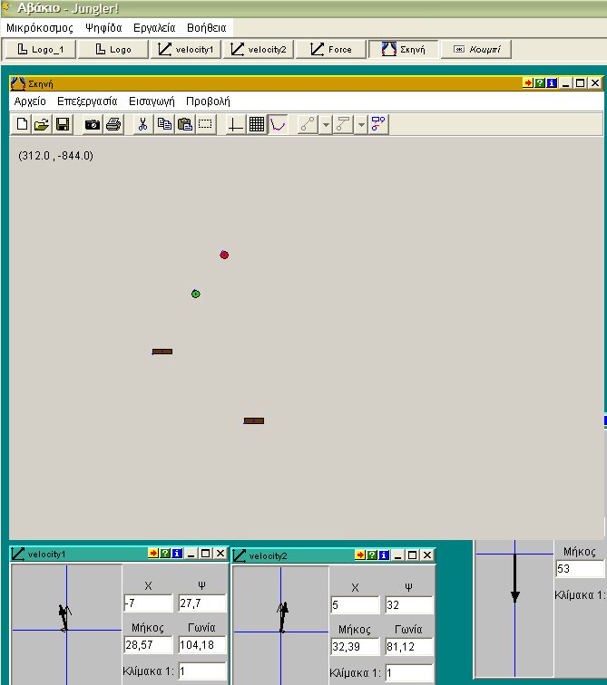 | 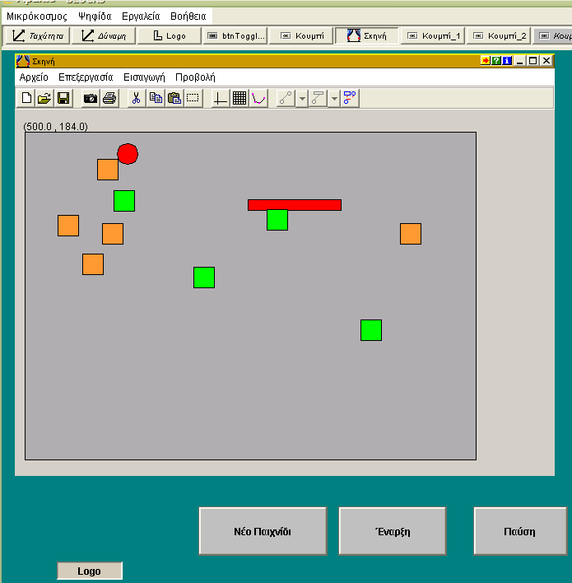
Εικόνα 1. Μετατροπή του ζογκλέρ (αριστερά) στο παιχνίδι με τα τουβλάκια (δεξιά)
Για να δείξουμε πως ο ζογκλέρ μετατράπηκε σε μισοψημένο μικρόκοσμο θα εξηγήσουμε ποιες ήταν οι βασικές λειτουργικότητες που παρέμειναν και τι άλλαξε. Ειδικότερα, η λειτουργικότητα της σύγκρουσης της μπάλας με τη ρακέτα διατηρήθηκε. Η ίδια λειτουργικότητα τροποποιήθηκε στη συνέχεια ώστε όταν η μπάλα συναντάει οποιοδήποτε άλλο αντικείμενο, που δεν είναι ρακέτα, να το εξαφανίζει από την οθόνη. Αφαιρέθηκε από το παιχνίδι η δεύτερη μπάλα και η δεύτερη ρακέτα, όπως επίσης και η δυνατότητα ελέγχου της ταχύτητας της μπάλας μέσω των διανυσμάτων. Οι προσθήκες που έγιναν στο παιχνίδι ήταν ένας αριθμός από χρωματιστά τουβλάκια (ο ίδιος κάθε φορά που ξεκινούσε το παιχνίδι) και αδυναμία εξόδου της μπάλας από το σκούρο γκρι πλαίσιο που φαίνεται στην εικόνα δεξιά. Η τελευταία αυτή προσθήκη βασίζεται στην ίδια λογική με εκείνη της σύγκρουσης μόνο που στη συγκεκριμένη περίπτωση η μπάλα αλλάζει κατεύθυνση όχι μόνο όταν συγκρούεται με τη ρακέτα αλλά και όταν ξεπερνάει κάποιο συγκεκριμένο σημείο πάνω στο πλαίσιο που κινείται. Στην περίπτωση του ζογκλέρ η μπάλα μπορούσε να εξαφανιστεί από το προσκήνιο αν δεν την απέκρουε η ρακέτα. Φαίνεται λοιπόν από τα παραπάνω ότι α) κάποια στοιχεία του μισοψημένου μικρόκοσμου απλοποιήθηκαν β) ένα βασικό στοιχείο του ζογκλέρ (η σύγκρουση της μπάλας με τη ρακέτα) χρησιμοποιήθηκε αυτούσιο και στη συνέχεια τροποποιήθηκε και τέλος γ) έγιναν συγκεκριμένες προσθήκες για να εξυπηρετήσουν το σκοπό του παιχνιδιού.

Περιπέτειες στην πόλη
Οι περιπέτειες στην πόλη είναι ένα παιχνίδι περιήγησης σε διάφορα σημεία ενός χάρτη τα οποία έχουν διαφορετικές ιδιότητες. Η επίσκεψη σε κάθε σημείο αφαιρεί ή προσθέτει στον παίχτη βαθμούς ως προς τέσσερις δείκτες (Κεφάλαιο, Επίπεδο Ενέργειας Επίπεδο Διασκέδασης, Κοινωνικό Κεφάλαιο), όταν πέσει κάτω από το όριο σε κάποιον δείκτη τότε το παιχνίδι τελειώνει. Στόχος είναι να μείνει ο παίχτης όσο περισσότερο γίνεται στο παιχνίδι προσπαθώντας να κρατήσει μία ισορροπία σε όλους τους δείκτες.
Οι περιπέτειες στην πόλη βασίστηκαν στο μισοψημένο μικρόκοσμο «Περιήγηση στο πάρκο» (βλ. εικ.2). Στο μικρόκοσμο αυτό ο μαθητής έχει τη δυνατότητα να ορίσει και να περιγράψει τη συμπεριφορά μίας κινούμενης οντότητας χρησιμοποιώντας συνθέτοντας με την χρήση εικονικών συμβόλων εκφράσεις του τύπου συνθήκη – δράση: π.χ. αν βρεθείς στη λίμνη τότε αύξησε ταχύτητα, στρίψε και σταμάτησε.
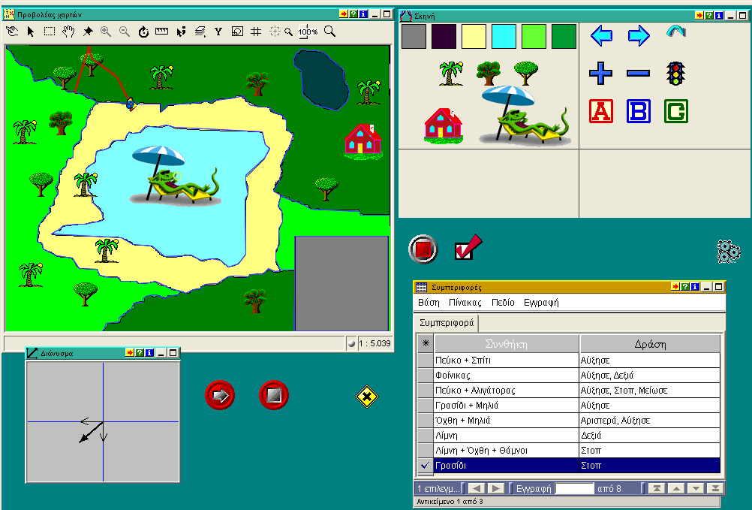 | 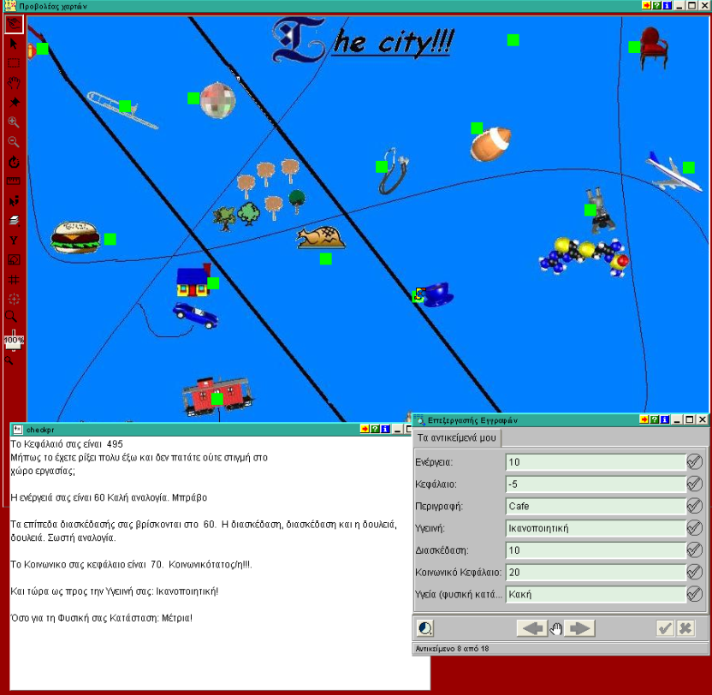
Εικόνα 2. «Περιήγηση στο πάρκο» (αριστερά) «Περιπέτειες στην πόλη» (δεξιά)
Ο βασικός μηχανισμός που υπογραμμίζει την περιήγηση στο πάρκο και μεταφέρεται στο ηλεκτρονικό παιχνίδι του μαθητή είναι η απόδοση συγκεκριμένων ιδιοτήτων σε σημεία του χάρτη τα οποία όταν τα επισκέπτεται μία κινούμενη οντότητα μπορεί να ενεργοποιήσουν μία σειρά από άλλα γεγονότα. Ο μαθητής θεώρησε ότι το να πηγαίνει ο παίχτης από τη λίμνη στην αμμουδιά και μετά στο δάσος σταματώντας, αλλάζοντας ταχύτητα και στρίβοντας δεν είχε κάποιο ιδιαίτερο ενδιαφέρον. Έτσι πρότεινε ένα νέο παιχνίδι το οποίο βασιζόταν ακριβώς στην αλλαγή του τι θα συμβαίνει όταν η κινούμενη οντότητα οδηγείται σε διαφορετικά σημεία πάνω στο χάρτη: αντί να αλλάζει η συμπεριφορά της οντότητας αλλάζει το σκορ του παίχτη σε σχέση με τέσσερις δείκτες. Μία από τις προφανείς αλλαγές που φαίνεται και στην παραπάνω εικόνα ήταν η αλλαγή του σκηνικού στο οποίο διαδραματίζεται το παιχνίδι. Μία άλλη αλλαγή στο μισοψημένο μικρόκοσμο ήταν ότι ενώ αρχικά η συμπεριφορά της οντότητας οριζόταν από τον παίχτη τώρα η συμπεριφορά αυτή δεν ήταν πια ανοιχτή για επεξεργασία αλλά είχε ενσωματωθεί στο μηχανισμό λειτουργίας του παιχνιδιού. Έτσι ο παίχτης στις περιπέτειες στην πόλη δεν αποφάσιζε πια τι θα συμβαίνει όταν επισκέπτεται τα διαφορετικά σημεία της πόλης αλλά ποιό σημείο θα επισκεφθεί με βάση τις ιδιότητές του και το σκορ που έχει ήδη.

Ηλεκτρονική κρεμάλα
Η ηλεκτρονική κρεμάλα μεταφέρει στον υπολογιστή το παραδοσιακό παιχνίδι της κρυμμένης λέξης. Ο παίχτης δοκιμάζει να βρει ποια είναι η λέξη γνωρίζοντας το πρώτο και το τελευταίο γράμμα της λέξης αλλά και το πλήθος των γραμμάτων.
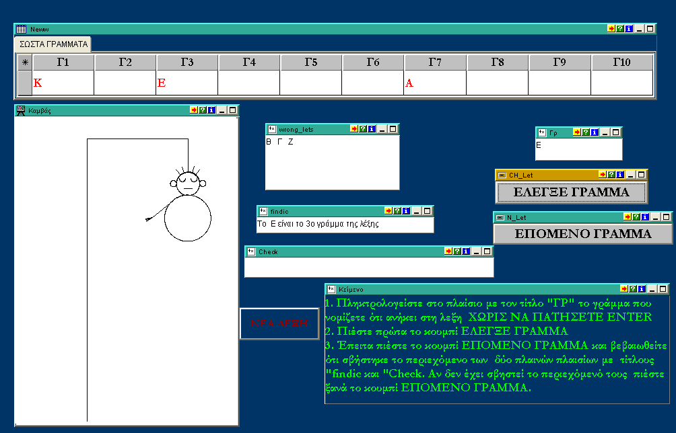
Εικόνα.3 Ηλεκτρονική κρεμάλα
Η ηλεκτρονική κρεμάλα αποτελεί μία ιδιάζουσα περίπτωση μισοψημένου μικρόκοσμου διότι ουσιαστικά αποτελεί εξέλιξη πάνω στην ίδια ιδέα. Έτσι, ο μισοψημένος μικρόκοσμος ήταν πάλι κρεμάλα μόνο που είχε κάποια διαφορετικά χαρακτηριστικά. Ο μηχανισμός προσθήκης νέας λέξης, και ελέγχου των γραμμάτων παρέμεινε ο ίδιος και στο τελικό παιχνίδι. Εκείνο που άλλαξε ήταν οι συνέπειες πληκτρολόγησης ενός λάθους γράμματος. Αρχικά, τα λάθος γράμματα καταγράφονταν απλώς και ο παίχτης έχανε όταν τα λανθασμένα γράμματα ήταν ίσα σε αριθμό με των αριθμό των γραμμάτων της λέξης πλην 2 (το αρχικό και το τελικό). Ο μαθητής πρότεινε ότι για κάθε λάθος που κάνει ο παίχτης, θα πρέπει να ζωγραφίζεται ένα μέρος του σώματός του (κεφάλι, σώμα, πόδια κ.λ.π. βλ. εικ.3) και το παιχνίδι να τελειώνει όταν έχει ζωγραφιστεί όλο το σώμα, ανεξάρτητα από τον αριθμό των γραμμάτων της λέξης. Έτσι, το τελικό παιχνίδι προέκυψε μόνο από την αλλαγή του μηχανισμού προβολής των λανθασμένων επιλογών του παίχτη και της λήξης του παιχνιδιού.
Για την ηλεκτρονική κρεμάλα υπήρχαν τρεις ακόμη προτάσεις από τον ίδιο μαθητή όταν ζήτησε από κάποιο άλλο μέλος του ομίλου να παίξει το παιχνίδι. Οι προτάσεις αυτές δεν υλοποιήθηκαν επειδή προέκυψαν λίγο πριν την παρουσίαση του παιχνιδιού στην εκδήλωση του σχολείου. Η μία πρόταση αφορούσε στην εξέλιξη του τρόπου με τον οποίο λήγει το παιχνίδι. Πρότεινε δηλαδή ο μαθητής να ζωγραφίζεται το σώμα με τρόπο που να είναι ανάλογος με τον αριθμό των γραμμάτων της κρυμμένης λέξης. Στην παρούσα έκδοση το παιχνίδι λήγει σε κάθε περίπτωση, μόλις ο παίχτης κάνει λάθος σε 6 γράμματα. Η νέα πρόταση του μαθητή ήταν να ζωγραφίζονται με διαφορετικό ρυθμό τα μέρη του σώματος ανάλογα με την κρυμμένη λέξη π.χ. αν η κρυμμένη λέξη είναι μεγάλη, αντί να ζωγραφίζεται ολόκληρο το κεφάλι, να ζωγραφίζονται ξεχωριστά τα μάτια, τα μαλλιά, η μύτη κλπ. και έτσι το παιχνίδι να μη λήγει σταθερά σε 6 λάθος κινήσεις. Η δεύτερη πρόταση αφορούσε στη δημιουργία μίας κρυμμένης βιβλιοθήκης από λέξεις έτσι ώστε το παιχνίδι να μην χρειάζεται απαραίτητα δύο παίχτες: κάποιον που να βάζει τη λέξη και κάποιον που να ψάχνει να τη βρει, αλλά να έχει επιλογή να παίζει και κάποιος μόνος του με τον υπολογιστή. Η τρίτη πρόταση αφορούσε στο να καταργηθεί το όριο των δέκα γραμμάτων που υπήρχε για τις κρυμμένες λέξεις, αφού δεν μπορούσε κανείς να παίξει με λέξεις που είχαν πάνω από 10 γράμματα.

στοιχεια προγραμματισμού ενταγμενα στη μετατροπη των μισοψημένων μικρόκοσμων
Η διδασκαλία εννοιών προγραμματισμού με τους μισοψημένους μικρόκοσμους συνδέεται άμεσα με τον τρόπο που είναι δομημένο το πρόγραμμα του μικρόκοσμου και μπορεί να έχει διαφορετικούς βαθμούς ελευθερίας ως προς τις αλλαγές που μπορούν να κάνουν οι μαθητές ανάλογα με το τι θέλει να διδάξει ο εκπαιδευτικός. Στην ενότητα αυτή θα αναφέρουμε ενδεικτικά ένα αντιπροσωπευτικό παράδειγμα από τον κώδικα του ζογκλέρ ο οποίος χρησιμοποιήθηκε και στην συνέχεια τροποποιήθηκε για το παιχνίδι με τα τουβλάκια.
Ζογκλέρ | Παιχνίδι με τουβλάκια
to checkballbounce :hand  localmake "dx (valueX "ball2)-(valueX :hand)  localmake "dy (valueY "ball2)-(valueY :hand)  if (and (abs :dx)<:minx (abs :dy) <:miny)  [bounce]  end | to checkbounce_onblock :block  localmake "dx (valueX "ball2)-(valueX :block)  localmake "dy (valueY "ball2)-(valueY :block)  if ( and (abs :dx)<:mintx) (abs :dy) <:minty))  [remove_block]  end
make "minx (ask "ball2 [radius/sqrt(2)]) + (ask "hand1 [width/2]) | make "mintx (ask "ball2 [radius/sqrt(2)]) + (ask "block1 [width/2])
Ο κώδικας που χρησιμοποιείται αριστερά για να ελέγξει αν η μπάλα χτυπάει στη ρακέτα του ζογκλέρ μεταβάλλεται σε δύο σημεία. Το ένα αφορά στη χρήση μίας μεταβλητής όπου αντί για το χέρι του ζογκλέρ χρησιμοποιείται μία άλλη μεταβλητή που αφορά στα τούβλα. Η δεύτερη αλλαγή αφορά στο ποια θα είναι η συνέπεια του αν η μπάλα συγκρουστεί με το τούβλο. Στην περίπτωση του ζογκλέρ η μπάλα αναπηδά, ενώ στην περίπτωση του παιχνιδιού το τούβλο στο οποίο χτυπάει η μπάλα αφαιρείται. Τόσο το bounce όσο και το remove_block είναι διαδικασίες οι οποίες περιγράφουν τι σημαίνει αναπήδηση και τι σημαίνει αφαίρεση τούβλου. Ένα άλλο στοιχείο το οποίο μεταβάλλεται είναι η χρήση μίας καθολικής μεταβλητής (global variable) η οποία υπολογίζει το πεδίο τιμών της σύγκρουσης πότε δηλαδή η μπάλα συγκρούεται με το χέρι του ζογκλέρ ή με το τούβλο. Σε αυτές τις αλλαγές που χρειάζεται να κάνουν οι μαθητές αναδύονται οι έννοιες της μεταβλητής (τοπικής και καθολικής), όπως επίσης και της έννοιας της συνθήκης (αν συμβαίνει αυτό τότε κάνε εκείνο). Αυτά είναι στοιχεία που μπορούν να διερευνηθούν με κατάλληλη καθοδήγηση από τον εκπαιδευτικό χωρίς να χρειάζεται να εμβαθύνει κανείς σε όλα τα στοιχεία του κώδικα. Επίσης κάποια κομμάτια του κώδικα που είναι απαραίτητα για την κατασκευή του παιχνιδιού αλλά είναι πέραν των δυνατοτήτων των μαθητών τη δεδομένη στιγμή μπορούν να δοθούν έτοιμα.

ΕΠΙΣΗΜΑΝΣΕΙΣ
Η χρήση των μισοψημένων μικρόκοσμων ως εργαλείων για τη διδασκαλία προγραμματισμού είναι μία πρόταση που εστιάζει στο «μαθαίνω μετασχηματίζοντας και κατασκευάζοντας» αντί για το «μαθαίνω και ύστερα κατασκευάζω». Η έμφαση εδώ βρίσκεται στον τρόπο με τον οποίο σχεδιάζεται ο μισοψημένος μικρόκοσμος ώστε α) να είναι διακριτά τα επιμέρους τμήματά του και να μετασχηματίζονται μέσα από τη χρήση εννοιών που θέλει ο εκπαιδευτικός να διδάξει β) να έχει χαρακτηριστικά τα οποία μπορούν να αποτελέσουν την αφετηρία για τη γέννηση νέων ιδεών και γ) να δεσμεύει το ενδιαφέρον των μαθητών.
Η διαδικασία μετασχηματισμού των μισοψημένων μικρόκοσμων δεν έχει απαραίτητα ως αφετηρία το στόχο, πράγμα που σημαίνει ότι πρέπει ο μαθητής από την αρχή να έχει αποφασίσει τι είναι αυτό που θέλει να φτιάξει. Αντίθετα, είναι δυνατόν η διαδικασία δοκιμής και αλλαγής διαφορετικών κομματιών του κώδικα του μισοψημένου μικρόκοσμου να δώσει στο μαθητή ιδέες για το ποιό θα είναι το τελικό προϊόν. Επίσης, ο ίδιος μισοψημένος μικρόκοσμος μπορεί να οδηγήσει κάθε ομάδα μαθητών όχι μόνο σε διαφορετικό τελικό προϊόν αλλά και στην προσέγγιση διαφορετικών εννοιών στα πλαίσια μίας ώρας διδασκαλίας. Αυτό ακριβώς το στοιχείο μπορεί να είναι δύσκολο στη διαχείρισή του μέσα στην τάξη: πως να υποστηρίξει ο εκπαιδευτικός πολλές διαφορετικές ομάδες που προσπαθούν να διερευνήσουν εντελώς διαφορετικά πράγματα; Ωστόσο ανάλογα με το επίπεδο των μαθητών ο εκπαιδευτικός μπορεί για μαθητές που βρίσκονται στην αρχή να «κλείσει» κάποια κομμάτια του μικρόκοσμου ή να κατευθύνει τις ομάδες ως προς το επίπεδο παρέμβασής τους στο μικρόκοσμο π.χ. να ξεκινήσουν μετασχηματίζοντας στοιχεία που βασίζονται στη χρήση μίας ενότητας εννοιών και ύστερα να προχωρήσουν περισσότερο.

ΕΙΔΙΚΕΣ ΑΝΑΦΟΡΕΣ
Οι μισοψημένοι μικρόκοσμοι «Περιήγηση στο πάρκο» και «Ζογκλέρ» κατασκευάστηκαν αντίστοιχα στα πλαίσια των έργων (SEED) Seeding cultural change in the school system through the generation of communities engaged in integrated educational and technological innovation’, European Community, IST, School of Tomorrow, IST-2000-25214. (2001-2004) και E56, “Έργα Επίδειξης Νέων Τεχνολογιών: Ανάπτυξη Ψηφίδων Γενικής Χρήσης” Υπ.Ε.Π.Θ., Β’ Κ.Π.Σ., Ε.Π.Ε.Α.Ε.Κ., ενέργεια ΟΔΥΣΣΕΙΑ (1999 -2000) Ευχαριστούμε θερμά τους μαθητές του Κολλεγίου Ψυχικού που συμμετείχαν στον όμιλο, καθώς επίσης και το Γιώργο Μπιρμπίλη για την πολύτιμη βοήθειά του.

ΒΙΒΛΙΟΓΡΑΦΙΑ
Cobb, P. (2002) Reasoning With Tools and Inscriptions. In The Journal of the Learning Sciences, 11, (2 & 3) pp 187 - 215. Lawrence Erlbaum Associates, Inc.
diSessa, A. A., (1995). Epistemology and systems design. In A. diSessa, C. Hoyles, R. Noss, & L. Edwards (Eds.), Computers and Exploratory Learning. (pp 15-29) Berlin: Springer Verlag.
Edwards (1998) Embodying Mathematics and Science: Microworlds as representations. In Journal of Mathematical Behavior Vol.17, Issue1, pp 53-78 Ablex Publishing Corp
Hoyles, C., Sutherland, R. (1989) Logo Mathematics in the Classroom. Routledge, London
Hoyles, C. (1995). Thematic chapter: Exploratory software, exploratory cultures? In A. diSessa, C. Hoyles, & R. Noss (Eds.), Computers and exploratory learning (pp. 199-220). NATO ASI Series, Berlin: Springer-Verlag.
Hoyles, C., Noss, R., Adamson, R. & Lowe, S. (2001) Programming rules: what do children understand? Proceedings of the Twenty Fifth Annual Conference of the International Group for the Psychology of Mathematics, Utrecht: The Netherlands.
Kafai, Y.B. (1995). Minds in Play: Computer Game Design as a Context for Children’s Learning. Erlbaum.
Kynigos, C. (2004) A “black-and-white box” Approach to User Empowerment with Component Computing. In Interactive Learning Environments. 12(1), 27 – 71 Taylor & Francis Group
Kynigos, C. (2001). E-Slate Logo as a Basis for Constructing Microworlds with Mathematics Teachers, Proceedings of the Ninth Eurologo Conference, Lintz, Austria, 65-74.
Kynigos, C. (in press) Experiential Mathematics with Expressive Digital Media as an Activity for Challenging Teacher Educators’ Knowing, Journal of Mathematics Teacher Education
Kynigos, C., Latsi, M. (2005) Vectors in use in a 3d juggling game simulation, proceedings of the 7th International Conference on Technology in Mathematics Teaching, Bristol, .
Meira, L. (1998). Making sense of instructional devices: the emergence of transparency in mathematical activity. Journal for Research in Mathematics Education, 29 (2), 121-142.
Noss, R., Healy, L., Hoyles, C. (1997). The construction of mathematical meanings: connecting the visual with the symbolic. In Educational Studies in Mathematics 33: 203–233, Kluwer Academic Publishers. Netherlands.
Papert, S. (1991). Situating Constructionism. In I. Harel & S. Papert (eds) Constructionism. New Jerseyt: Ablex Publisshing Corporation. 1-12.
Papert, S. (1993) The children’s machine. Rethinking School in the Age of the Computer. BasicBooks, A Division of HarperCollins Publishers, Inc. New York
Piaget J (1951) Play, Dreams and Imitation in Childhood. Routledge.
Verillon P. & Rabardel P. (1995). Cognition and Artifacts: a contribution to the study of thought in relation to instrumental activity. European Journal of Psychology of Education X (1), 77-101.

